2.2 Dinamički planovi

Tehnika mrežnog planiranja
Razvijena 1957. godine za potrebe NASA. Nazvana CPM (Critical Path Mehtod) Metoda kritičnog puta i predstavlja determinističko planiranje. Primenjena je prvi put na projekat "Polaris" 1958. i smatra se da je skratila realizaciju projekta za 2 godine.

Danas se najčešće upotrebljavaju "Precedence" tehnika i CPM metoda, posebno zbog pogodnosti vezanih za pripremu podataka radi izrade mrežnih planova (i ostalih planova) korišćenjem savremenih softverskih paketa. U Precedence metodi aktivnosti se predstavljaju krugovima ili pravougaonicima a veze strelicama (slika 8).

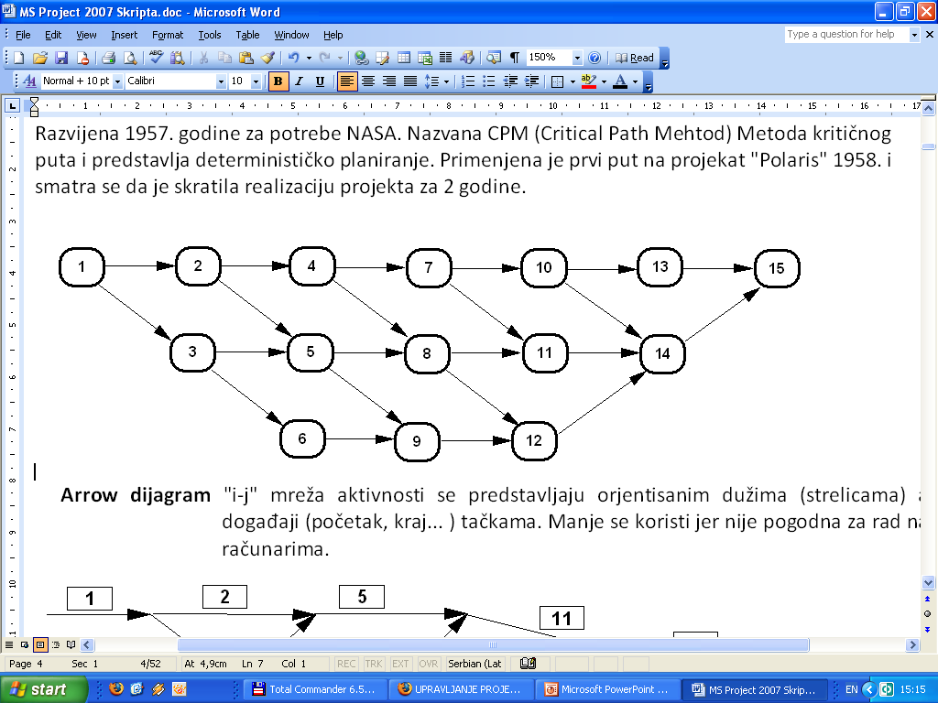
Slika 8. "Precedence" tehnika

Metoda mrežnog planiranja sastoji se u grafičkom prikazu tehnološkog procesa (pomoću mrežnih dijagrama) što daje dobru preglednost toka odvijanja radova.

Na osnovu dijagrama toka tehnološkog procesa treba utvrditi logičan raspored (veze) aktivnosti:
- odrediti koje aktivnosti se moraju prethodno završiti da bi otpočela posmatrana aktivnost,
- odrediti koje aktivnosti mogu da se odvijaju uporedo sa posmatranom aktivnosti,
- odrediti koje aktivnosti mogu otpočeti neposredno posle posmatrane aktivnosti,
- da li se neka aktivost može podeliti na više pojedinačnih aktivnosti radi paralelizacije,
- mora postojati jedna početna i jedna krajnja aktivnost u mrežnom planu,
- mrežna struktura treba da se postepeno širi i postepeno skuplja,
- sve aktivnosti osim prve moraju imati prethodnu (prethodne) aktivnost,
- sve aktivnosti osim poslednje moraju imati narednu (naredne) aktivnost.
Tehnika mrežnog planiranja obuhvata tri faze:
Analiza strukture:
- Spisak aktivnosti (raščlanjenje celokupnog tehnološkog procesa na manje organizacione celine)
- Određivanje veza između aktivnost (u skladu sa usvojenom tehnologijom proizvodnje)
- Određivanje trajanja aktivnosti (na bazi urađenih statičkih planova)
- Određivanje potrebnih resursa (radne snage, mehanizacije, materijala i troškova)
- Izrada strukture plana - mreže, koja prikazuje međuzavisnost odvijanja aktivnosti i šematski se prikazuje krugovima.

Analiza vremena:
određivanje početka i završetka aktivnosti
određivanje dinamike angažovanja resursa

Vremenske rezerve
Ukupna vremenska rezerva Tu
Tu = KZi – RZi
Tu = KPi – RPi

Ukupna vremenska rezerva predstavlja period maksimalno mogućeg odlaganja početka izvršenja aktivnosti.

Ukoliko se početak aktivnosti pomera u okviru intervala (ti + Tu), neće se ugroziti ugovoreno vreme završetka projekta u celini.
Kada je Tu = 0, aktivnost je na kritičnom putu

Slobodna vremenska rezerva Ts
Ts = RRP(NA) - RZi
RRP(NA) – najraniji od ranih početaka naredne aktivnosti
RZi – rani završetak aktivnosti

Odlaganje planiranog završetka RZi posmatrane aktivnosti za vreme koliko iznosi Ts neće nimalo uticati na početke izvršenja ostalih aktivnosti i na njihove vremenske rezerve
Slobodna vremenska rezerva može biti manja ili jednaka ukupnoj vremenskoj rezervi
Ako je Tu = 0 => Ts = 0

2.2.1 Mrežni plan
Mrežni plan počinje jednom (prvom) aktivnošću i završava se takođe jednom (poslednjom) aktivnošću. Ako ovaj zahtev nije ispunjen po tehnološkom procesu treba obavezno dodati prvu i poslednju aktivnost ispred i iza stvarnih početnih i krajnjih aktivnosti po tehnološkom procesu.

Kvalitet mrežnog plana ogleda se u što većem broju paralelnih aktivnosti.Ako se mreža iz paralelnog toka sužava na jednu aktivnost pa potom opet širi ta aktivnost pretstavlja usko grlo i treba, ako je moguće, izbegavati takve situacije ili obezbediti dovoljno resursa da ne dođe do kašnjenja te aktivnosti (slika 9).

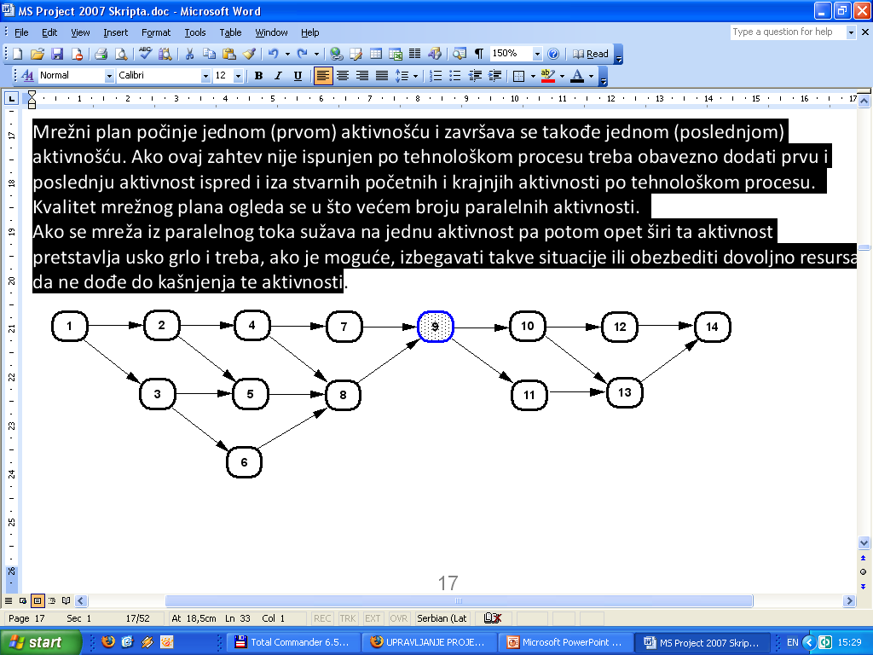
Slika 9. Sužavanje mrežnog plana

Najčešće greške pri formiranju mrežnog plana koje proračun čine nemogućim su:Cirkularne veze aktivnosti (nemoguća kombinacija prethodnih i narednih aktivnosti - slika 10).

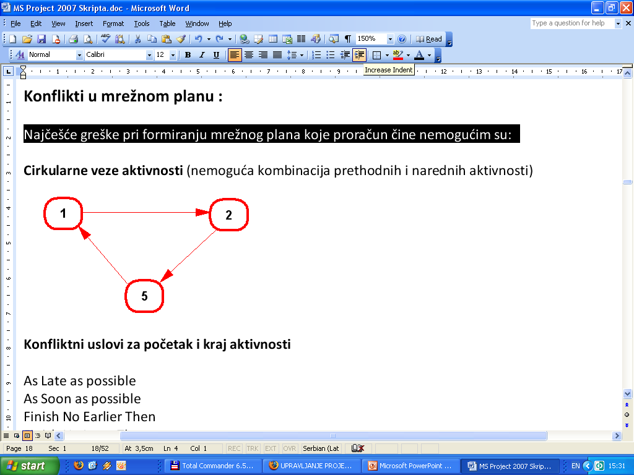
Slika 10. Cirkularne veze aktivnosti

2.2.2 Gantogram
Konstruiše se na osnovu mrežnog plana. Nepreglednost mrežnog plana u dinamici eliminiše se gantogramom. Aktivnosti se prikazuju linijama čija dužina zavisi od trajanja aktivnosti. Na slici 11 je prikazan gantogram sa svim dinamičkim parametrima koji su posledica proračuna mrežnog plana.

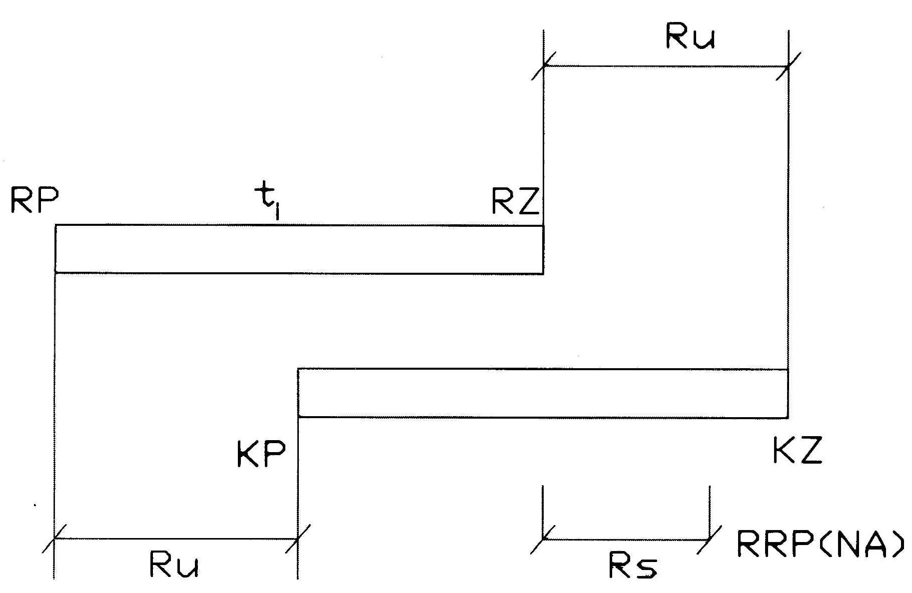
Slika 11. Gantogram

2.2.3 Ortogonalni planovi
Grafički prikazi izvršenja aktivnosti na objektima koji imaju izraženu jednu dimenziju i mogu se podeliti na deonice ili delove (slika 12). U ovakve objekte spadaju putevi, pruge, mostovi, vijadukti, tuneli, kanali i sl.
Konstruišu se u cilju povezivanja prostora i vremena i radi boljeg uočavanja postignute paralelizacije radova:

U koordinatnom sistemu X – osa (deonice ili delovi objekt); Y – osa (vreme);
Realizacija pojedinih aktivnosti se prikazuje pomoću linija;
Svakoj tački neke linije odgovara tačno određeno mesto na objektu na kojem se izvodi posmatrana aktivnost i vreme kada se ta aktivnost izvodi;
Ako je nagib linije strmiji u jedinici vremena se izvršava manji rad;
Ako je nagib linije blaži intenzitet radova je veći;
Svako ukrštanje linija je greška, jer to znači da na istom mestu u isto vreme treba izvršavati različite aktivnosti.

Analizom prve varijante ortogonalnog plana uočavaju se propusti i definišu moguće izmene u cilju poboljšanja tehnološkog procesa i usklađivanja rada angažovanih resursa. Planirane promene se unose u računar i dobija se nova varijanta mrežnog plana na osnovu kojeg se definiše poboljšana varijanta ortogonalnog plana. Broj iteracija do konačne (optimalne) varijante zavisi od prvih koraka u planiranju

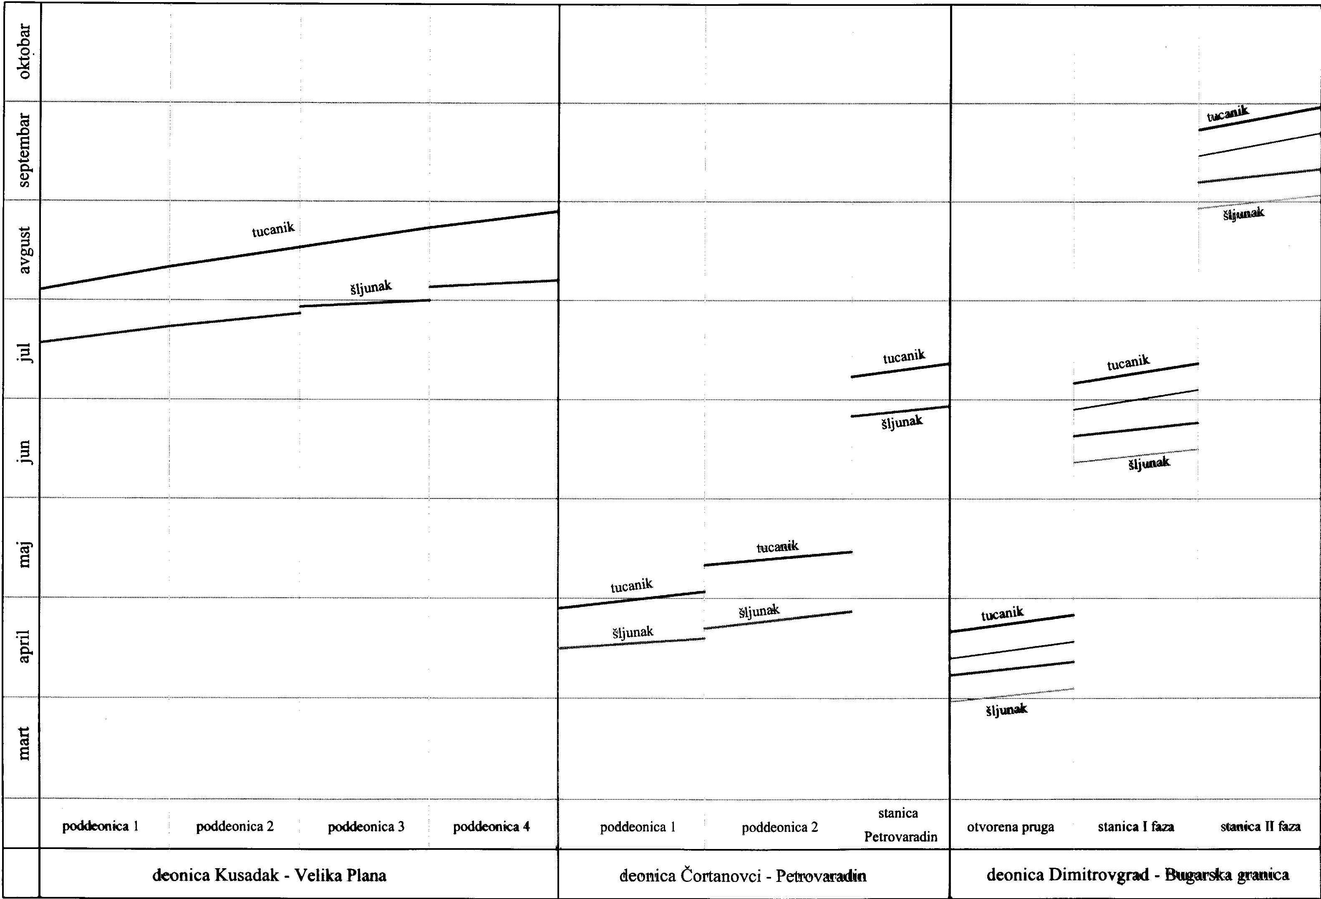
Slika 12. Primer ortogonalnog plana

3. SOFTVERSKI PAKETI ZA UPRAVLJANJE PROJEKTIMA

PRIMAVERA PROJECT PLANNER
Primavera Project Planner for the Enterprise
- Višekorisnički softver, koji radi ravnopravno u jednoprojektnom i višeprojektnom okruženju.
- Zasniva se na centralnoj relacionoj bazi podataka i sistemu zaštite pojedinačnih zapisa u njoj, tokom punog višekorisničkog režima rada na nivou projekta.

MS PROJECT
- Microsoft Office Project
  - Verzija bez serverske podrške.
- Microsoft Project Professional
  - Novi Microsoft Office softver za upravljanje projektima predviđen da se koristi, sa Microsoft Project Server – om za upravljanje projektima u preduzeću;
  - Microsoft Project Server centralno smešta informacije o projektima i resursima koje obrađuje Microsoft Project Professional.

3.1 Sličnosti i razlike

3.1.1 Hijerarhijske strukture
Već na samom početku rada (prilikom pokretanja programa) u Projectu i Primaveri postoje određene razlike u primeni.Iako za oba programa važi da je još pre početka rada na novom projektu potrebno imati definisanu hijerarhijsku strukturu projekata ili grupa projekata, kojima će novi projekat biti dodeljen, ipak, postoji razlika u početnim postupcima. U Projectu su oni uglavnom slični onima koji se sreću u ostalim Microsoft Office softverima.

Početak rada u Primaveri je složeniji.Pri pokretanju Primavere neophodno je smestiti projekat u odgovarajuće EPS čvorište (slika 13), definisati šifru projekta, ime projekta, planirani start, završetak i odgovornog menadžera (direktora projekta).EPS (Enterprise Project Structure) – Projektna struktura preduzeća je hijerarhijsko ustrojstvo projekata u bazi podataka. EPS je sastavljen od korena i čvorišta. Svaki koren u EPS-u može biti raščlanjen na mnogo čvorišta. Čvorišta su različiti nivoi unutar EPS-a. Čvorišta mogu predstavljati organizacione celine u preduzeću, faze projekta ili pojedina gradilišta. Svaki projekat mora biti uključen u neko od čvorišta. Svakom čvorištu se može dodati neograničen broj projekata.

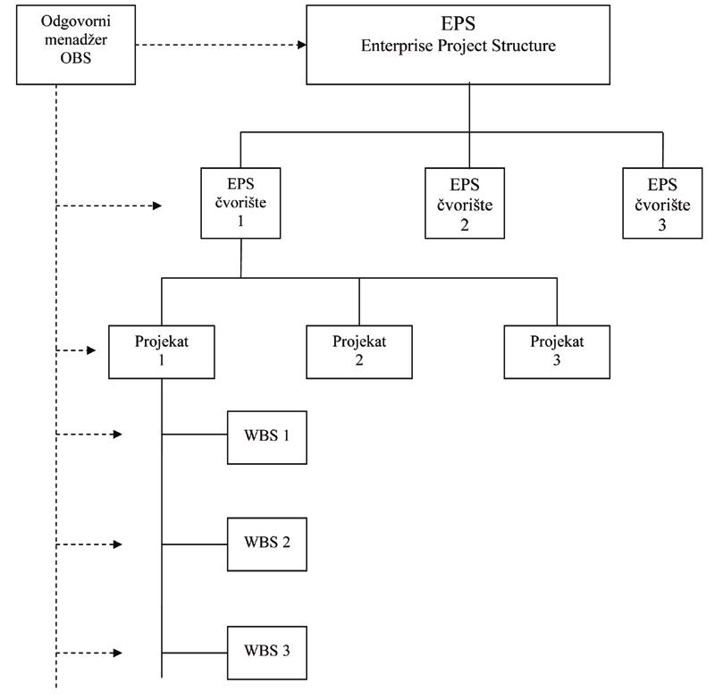
Slika 13. EPS - Enterprise Project Structure

Nakon izvršavanja početnih procedura, u cilju uspešnog upravljanja projektom, potrebno je definisati WBS.U Projectu se do WBS – a dolazi, prethodnim formiranjem niza sumarnih ili zbirnih aktivnosti, unutar kojih se nalaze nizovi podaktivnosti, korišćenjem opcija Indent (uvlačenje) i Outdent (isturanje). Pomoću ove dve opcije se jednostavno dolazi do organizovanja aktivnosti po različitim nivoima, odnosno do stvaranja sumarnih aktivnosti i podaktivnosti. Project zatim automatski stvara WBS strukturu, čija je hijerarhija, kao podrazumevana vrednost u programu, numerički označena.

Rad u Primaveri počinje formiranjem WBS-a. Podrazumeva se da je pre unošenja prve aktivnosti, već formiran WBS (sa strogom i planiranom hijerarhijskom strukturom), i u tom slučaju se svaka novo uneta aktivnost dodaje izabranom nivou WBS – a. Primavera grupiše aktivnosti, vodi troškove i prati proračun mreže vodeći se WBS-om.
Još jedna tehnika u upravljanju projektima, u kojoj se uočava razlika u primeni Projecta i Primavere, je OBS (Organization Breakdown Structure). OBS (organizaciona struktura projekta) je organizaciono ustrojstvo projekta, odnosno globalna hijerarhija, koja predstavlja odgovorne menadžere projekata i delova projekata u preduzeću.Primavera podržava OBS strukturu, za razliku od Project – a kod koga ova opcija ne postoji

3.1.2 Mrežno planiranje
U mrežnom dijagramu aktivnosti, pored međusobnih veza, imaju svoja trajanja, resurse i cenu, odnosno troškove. Veze između aktivnosti koje oba programa podržavaju su:
- Finish-to-Start (FS)
- Start-to-Start (SS)
- Finish-to-Finish (FF)
- Start-to-Finish (SF)

Sva četiri tipa veza mogu se iskazati sa ili bez vremenskog zaostajanja, koje je suštinski važno za proces upravljanja projektom.Project i Primavera na različit način iskazuju vremensko zaostajanje. Primavera ga iskazuje u danima, a Project u danima i procentima. Preporučuje se korišćenje procenata za iskazivanje vremenskog zaostajanja u vezama u odnosu na iskazivanje u danima, jer sistem, u tom slučaju, ranije signalizira kašnjenje narednih aktivnosti, a i takva situacija više odgovara tehnološkim procesima (npr. u građevinarstvu, kada prođe 50 % od betoniranja zidova tipskog sprata, može da se počne sa montažom tavanica).

U Projectu se dodavanjem slova “e” iza vrednosti zaostajanja dobija opcija elapsed i u tom slučaju se zaostajanje odnosi na kalendarske dane, bez obzira na važeći kalendar. I trajanje aktivnosti, u Projectu, ima opciju elapsed duration (oznaka ed) i podrazumeva količinu vremena potrebnu da se aktivnost završi, zasnovanu na 24 – časovnom radnom vremenu, sedam dana u nedelji, bez obzira na nedelje i praznike i ostale neradne dane. U Primaveri se opcija za proračun zaostajanja na osnovu 24 – časovnog radnog vremena, sedam dana u nedelji, pokreće izborom kalendara “24 hours calendar”.

Pored vremenskog zaostajanja, važnu ulogu ima i korišćenje različitih tipova veza između aktivnosti. Za izradu baznog plana sasvim je dovoljno svakoj aktivnosti dodeliti po jednu prethodnu i jednu narednu aktivnost. Kasnije u toku upravljanja projektom, a posebno u procesu replaniranja i ažuriranja mrežnog dijagrama, jednostruke, proste veze nisu dovoljne, već je potrebno usloviti i početke i krajeve aktivnosti. Čest slučaj u realizaciji projekata je da neke aktivnosti ne počnu na vreme, neke počnu pre vremena, nekima se trajanje skraćuje, a nekima povećava. Primavera podržava duple veze između aktivnosti, za razliku od Projecta. Taj problem se u Projectu, ipak, rešava uvođenjem fiktivne aktivnosti, koja traje nula dana i zove se milestone aktivnost. Fiktivna aktivnosti se postavlja između aktivnosti koje je potrebno duplo (dvostruko) vezati, a zatim ona obezbeđuje drugu vezu, koju je nemoguće drugačije uspostaviti.

I Project i Primavera automatski proračunavaju mrežni plan, a na osnovu njega i ostale dinamičke parametre, primenom metode kritičnog puta – CPM (Critical Path Method). Posebno, Project pruža mogućnost PERT proračuna. PERT METODA (Program Evaluation and Review Technique) se koristi za planiranje i upravljanje projektima u uslovima neizvesnosti. Reč je o metodi probabilističkog mrežnog planiranja. Primavera nema opciju PERT. U prethodnim verzijama Primavere prikaz mrežnog dijagrama (plana) se zvao PERT što je tada značilo – pure logic, non timescaled, označavajući pri tom da je reč o logičkom prikazu projekta bez vremenske skale, što je bila karakteristika gantogramskog prikaza. Ipak u ovoj verziji Primavere prikaz mreže se zove Activity Network (u Project – u se zove Network Diagram). Gantogramski prikaz o oba programa se zove isto – Gantt Chart.

Ulazni podaci za oba programa su:
spisak aktivnosti sa trajanjem
- veze između aktivnosti;
- kalendari;
- resursi;
- troškovi.

Kao izlaz se dobijaju sledeći izveštaji:
- mrežni plan svih radova;
- gantogram svih radova;
- histogram radne snage;
- histogram finansijskih ulaganja;
- kumulativna kriva finansijskih ulaganja.

